Разработка методики определения анилинопиримидинов методом поляризационного флуоресцентного анализа
Жердев Д.О.
Студент, 5 курс специалитета
Московский государственный университет имени М.В. Ломоносова,
химический факультет, Москва, Россия
E-mail: dmitryzher@yandex.ru
Анилинопиримидины являются классом пестицидов, применяющиеся в борьбе с заболеваниями преимущественно плодовых культур, которые вызваны фитопатогенными грибами. Данные фунгициды ингибируют синтез метионина у грибков, предотвращая их возможность для роста [1]. Необходимость применения данных препаратов возникла в ответ на появление резистентности некоторых возбудителей к бензимидазолам и дикарбоксимидам.
Анилинопиримидины могут накапливаться во фруктах и ягодах, в высоких концентрациях токсичны для человека, поэтому требуются эффективные способы определения данных соединений. Одним из таких методов является поляризационно-флуоресцентный анализ (ПФА), достоинствами которого являются достаточно высокая чувствительность, хорошая воспроизводимость, отсутствие длительной пробоподготовки и низкая себестоимость [2].
Данная работа посвящена разработке и оптимизации методики определения анилинопиримидинов методом ПФА. В качестве анализируемых соединений были выбраны три самых распространенных препарата данного класса: пириметанил, мепанипирим и ципродинил (Рис. 1). Были синтезированы трейсеры с флуоресцентными метками и подобраны наиболее подходящие пары реагентов.
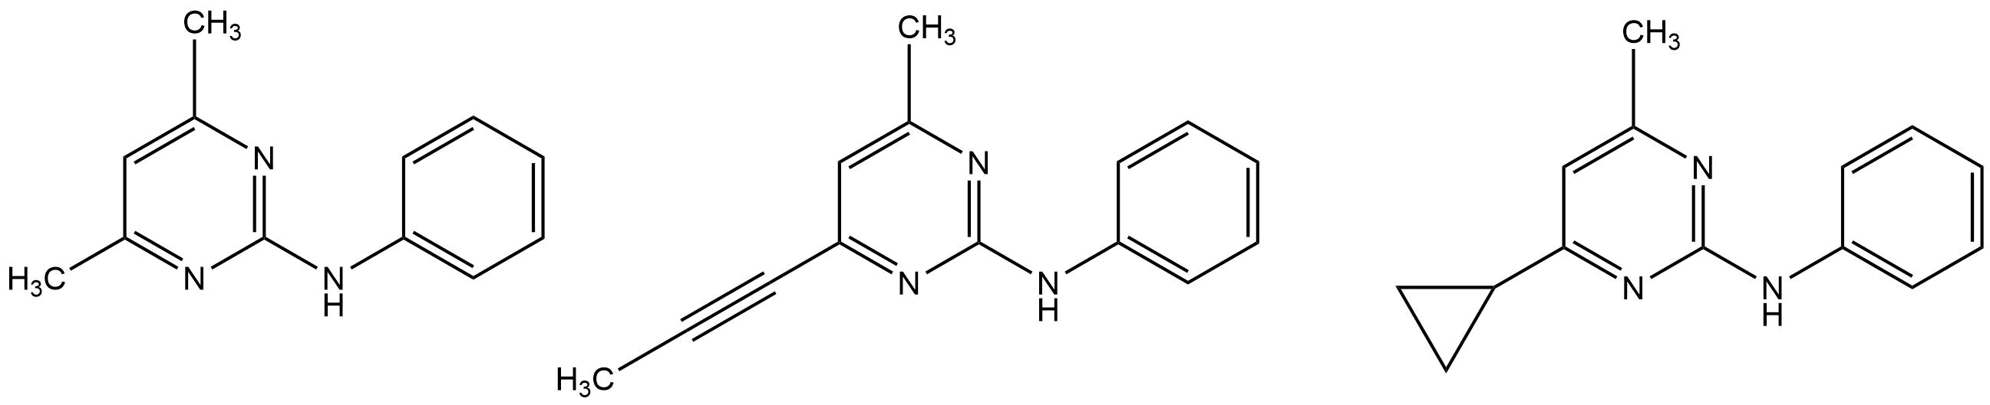
Рис. 1. Структурные формулы пириметанила, мепанипирима и ципродинила
Было показано, что методика обеспечивает высокочувствительную детекцию. Рассчитаны такие характеристики как предел обнаружения и диапазон определяемых концентраций. Для мепанипирима и пириметанила предел обнаружения составил 15 мкг/л, а для ципродинила 50 мкг/л.
Таким образом, разработанная методика ПФА на анилинопиримидиновые пестициды показала свою возможность применения для определения данных соединений.

Литература
1. Waechter F., Weber E., Hertner T., and May-Hertl U. Cyprodinil: a fungicide of the anilinopyrimidine class // Hayes' Handbook of Pesticide Toxicology (third edition). 2010. P. 1903‒1913.
2. Zhang H., Yang S., De Ruyck K., Beloglazova N., Eremin S. A., De Saeger S., Wang Z. Fluorescence polarization assays for chemical contaminants in food and environmental analyses // Trends in Anal. Chem. 2019. Vol. 114. P. 293-313

